**Bangun Ruang Datar**

**1. Persegi**

Persegi adalah segi empat yang sisi-sisinya sama psnjang dan semua sudutnya siku-siku.

[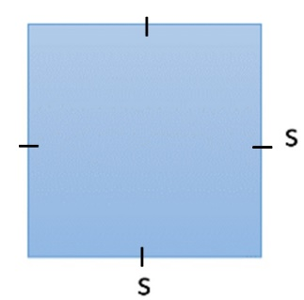](https://rumusonline.com/507/rumus-bangun-datar-lengkap-dan-gambarnya-2.html/rumus-luas-dan-keliling-bangun-datar-lengkap-gambar-persegi)

Luas = $s×s$

Keliling = $4×s$

**2. Persegi Panjang**

Persegi panjang adalah segi empat dengan dua pasang sisi yang saling berhadapan sejajar dan sama panjang serta keempat sudutnya siku-siku.

[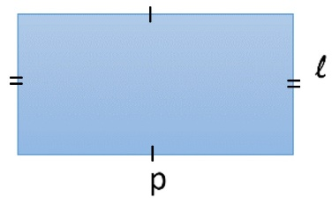](https://rumusonline.com/507/rumus-bangun-datar-lengkap-dan-gambarnya-2.html/rumus-luas-dan-keliling-bangun-datar-lengkap-gambar-persegi-panjang)

Luas = $p×l$

Keliling = $\left(2×p\right)+(2×l)$

**3. Jajar Genjang**

Jajargenjang adalah segi empat dengan dua pasang sisi saling berhadapan sejajar dan sama panjang serta sudut-sudut yang berhadapan sama besar.

[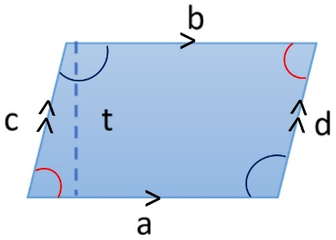](https://rumusonline.com/507/rumus-bangun-datar-lengkap-dan-gambarnya-2.html/rumus-luas-dan-keliling-bangun-datar-lengkap-gambar-jajar-genjang)

Luas = $a×t$

Keliling = $a+b+c+d$

**4. Belah Ketupat / Layang - layang**

Belah ketupat adalah jajar genjang yang sisi sisinya sama dan kedua diagonal saling berpotongan tegak lurus. Layang – layang adalah segi empat yang mempunyai dua pasang sisi sama panjang dan mempunyai dua diagonal yang saling berpotongan tegak lurus.

[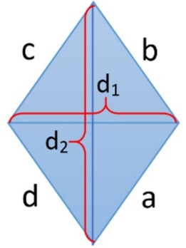](https://rumusonline.com/507/rumus-bangun-datar-lengkap-dan-gambarnya-2.html/rumus-luas-dan-keliling-bangun-datar-lengkap-gambar-belah-ketupat) [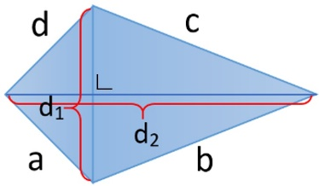](https://rumusonline.com/507/rumus-bangun-datar-lengkap-dan-gambarnya-2.html/rumus-luas-dan-keliling-bangun-datar-lengkap-gambar-layang-layang)

Luas = $\frac{1}{2}×(d_{1}× d_{2})$

Keliling = $a+b+c+d$

**5. Trapesium**

Trapesium adalah segi empat yang mempunyai sepasang sisi sejajar. Pada gambar dibawah yaitu sisi a sejajar dengan sisi b.

[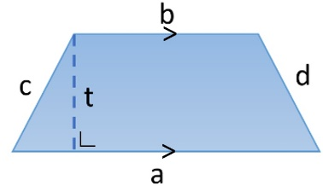](https://rumusonline.com/507/rumus-bangun-datar-lengkap-dan-gambarnya-2.html/rumus-luas-dan-keliling-bangun-datar-lengkap-gambar-trapesium)

Luas = $\frac{a+b}{2}×t$

Keliling = $a+b+c+d$